**Муниципальное бюджетное дошкольное образовательное учреждение «Детский сад №75» комбинированного вида**

**(МБДОУ «ДС №75»)**

**Мастер-класс для воспитателей**

**«Аэродизайн в детском саду»**

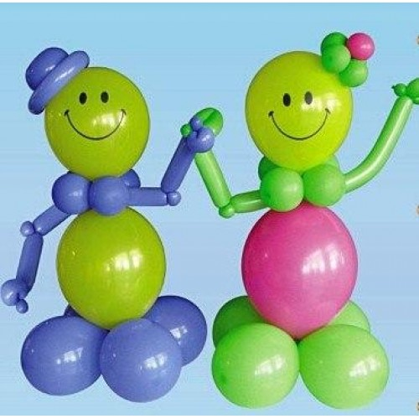

Подготовила: Магомедаева Ж.Н.,

воспитатель МБДОУ «ДС №75»

**Махачкала 2022**

**Цель мастер-класса:** Формирование представления у педагогов о технологии твистинга и ее использовании в работе с детьми.

**Задачи:**

*Образовательные:*

- показ методов и приемов изготовления предметов в технике твистинга;

- демонстрация системы работы по творческому развитию детей и педагогов в ДОУ с помощью твистинга;

-совершенствование профессионального мастерства участников мастер-класса через продуктивную деятельность;

*Развивающие:*

- развитие потребности педагогов в овладении новыми современными технологиями в работе с детьми;

- развитие и реализация креативного мышления педагогов;

*Воспитательные:*

- представление возможности педагогам реализовать себя в творческой самостоятельной деятельности.

*Оборудование:* мультимедийный проектор, презентация к мастер-классу, образцы изделий в технологии твистинга, памятки для педагогов.

*Раздаточный материал:* шары для моделирования для каждого участника; насосы, гелиевые воздушные шары для рефлексии, плоскостные воздушные шарики.

**Ход мастер-класса:**

Кто - то, когда -то придумал шары,

Как развлеченье для детворы.

Кто – то, когда - то впервые надул,

Кто – то, когда - то в них душу вдохнул.

Нет, без шаров не пройдёт карнавал

И не украсится праздничный зал.

Шарики всех нас манят с давних пор,

В каждом из них есть полёт и простор.

Эти шары нас в детство зовут,

Мы предлагаем вам дивный маршрут.

Уважаемые коллеги, приглашаю Вас в волшебный мир воздушных шаров!

Возьмите в руки воздушный шар, подумайте и скажите, что вы можете сказать о воздушном шарике? (Ответы педагогов)

Вы совершенно правы, я полностью с вами согласна. Именно поэтому, одним из моих увлечений является аэродизайн и одно из его направлений – технология твистинга.

***Слайд титульный:***

Уважаемые педагоги. Мой мастер-класс называется «Аэродизайн в педагогической деятельности».

***Слайд №2***

Аэродизайн - это современное искусство оформления интерьера с применением воздушных шаров.

***Слайд №3***

В аэродизайне существует несколько направлений:

**Пластика шаров -**несколько шаров разного размера и вида помещают в другой шар таким образом, чтобы придать ему требуемую форму.

**Твистинг**(twist (англ.) скручивать) - искусство создания фигур, цветов, скульптур и различных композиций из шаров для моделирования.

***Слайд № 4***

Цель моего мастер-класса: познакомить вас с технологией твистинга и ее использовании в работе с детьми

***Слайд № 5***

Задачи мастер-класса представлены на слайде.

Коллеги, а вы умеете делать фигурки из воздушных шариков? Кто-нибудь из вас пробовал делать фигурки из шаров? (Нет? Тогда я вас научу!)

***Слайд № 6***

***Твистинг*** - моделирование из воздушных шариков - это и просто, и сложно.

***Твистинг*** — это искусство создания скульптур из воздушных шаров с использованием специальных шариков для моделирования. Вы наверняка не раз видели, как ловко и быстро мастера твистинга на уличной ярмарке скручивают из длинного воздушного шарика - забавных зверушек, цветы, предметы и т. д.

***Твистинг*** достаточно экономичная техника. Основной инструмент профессионала в искусстве твистинга – длинный и тонкий воздушный шар, и небольшой насос для надувания этих шариков.

Вы тоже можете научиться этому: твистинг легко освоят и взрослые, и дети.

***Как вы думаете, где можно использовать технологию твистинга в детском саду?***

У вас на столе лежат плоскостные воздушные шары, кто готов ответить, поднимите свой шарик (выслушать предположения педагогов, обобщить ответы педагогов.

***Слайд № 7***

- Согласна, твистинг можно широко использовать в образовательной деятельности с детьми: для украшения интерьера группы и детского сада; для подарков детям на праздники и дни рождения; в игровой деятельности; как оборудование для занятий и многое другое.

На слайдах представлены варианты использования элементов аэродизайна.

***Слайд № 8,9,10,11***

***Слайд № 12***

***Практическая часть***: обучение технологии твистинга

***Слайд № 13***

***Приемы твистинга****(Показ с объяснением)*

*Прием 1.* Перед тем как надуть воздушный шарик, нужно подумать: сколько воздуха нужно, чтобы скрутить нужную вам фигурку и насколько шарик оставить не надутым (назовем это хвостом). Каждый раз, когда Вы делаете поворот шарика, воздух уходит дальше в этот хвост. Чем больше будет в фигурке изгибов, тем больше нужно оставить хвост.

*Прием 2*. Когда скручиваете шарик, нужно делать 3-4 поворота, чтобы шарик не раскрутился, когда вы начнете крутить следующий. Если, сделать меньше поворотов, шар не зафиксируется, раскрутится и фигурка будет испорчена или будет выглядеть неаккуратно.

*Прием 3.* Крутите шарик всегда в одном направлении. Когда Вы будете скручивать несколько шариков подряд, можно будет держать только первый и остальные не раскрутятся. Легче будет раскрутить фигурку и исправить, если что-то пойдет не так.

***Слайд № 14***

*В технологии твистинга существует своя терминология:*

***пузырь*** – надутая часть шарика между двумя скрутками

***стык*** – место скручивания.

***скрутка***– поворот и закручивание шарика, в результате которых получаются пузырь и стык.

***тюльпан***– особый пузырь, горловина проталкивается пальцем внутрь шара, удерживается внутри шара и выполняется скрутка стыка.

А сейчас я хочу познакомить вас на практике, как можно сделать простой цветок, опираясь на схемы, и следуя этим простым правилам. (Показ образца).

***Слайд № 15 – 25****(показ с объяснением)*

***Слайд № 26***

***Творческая мастерская***

А сейчас, уважаемые коллеги, я хотела бы пригласить вас проявить фантазию, опираясь на ваш педагогический опыт, и в течение 5-7 минут выполнить задание.

Нам необходимо разделиться на две подгруппы (команды).

Придумайте наглядный нестандартный материал, который можно использовать в работе с детьми, исполненный в*технике* твистинга. После окончания работы объясните, как бы вы могли его применить и какую задачу вы решили бы с помощью данного пособия.

Желаю вам успеха, и не забывайте, что самое главное, это не только результат, но и сам процесс! Это весело и интересно!

***Слайд № 27***

***Рефлексия***

Уважаемые коллеги, возник ли у вас интерес к использованию данной технологии в работе с вашими детьми? Если да, возьмите красный шарик, а если нет - синий. Спасибо за работу!

***Слайд № 28 Спасибо за внимание. Творческих вам успехов!***

*Раздача практического материала: схемы изготовления фигурок из шаров.*

**Цветок из одного шарика.**

[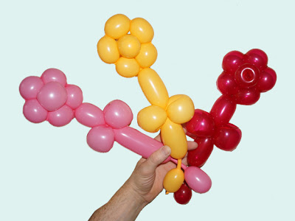](http://2.bp.blogspot.com/-lCQ0ehrY5xQ/VIZSRzMkvfI/AAAAAAAAcT4/iTNcHj0u9EI/s1600/%D1%86%D0%B2%D0%B5%D1%82%D1%8B+%D0%B8%D0%B7+%D1%88%D0%B0%D1%80%D0%BE%D0%B2.JPG)

Материалы: шарик и насос.

**Дизайн**[**цветка, сделанного из одного шарика**](https://www.youtube.com/watch?v=v8in_ff4nYY&list=PL3vTkbiMBrUt3S5wDHcbOiTpo72qFcgHh)**.**

Обратите внимание на серединку этого цветка, сделанную с помощью «тюльпанового узла» (фото 1). Мне нравиться простота этой скульптуры. Можно упростить этот цветок, сделав его другим способом - без использования «тюльпанового узла».

[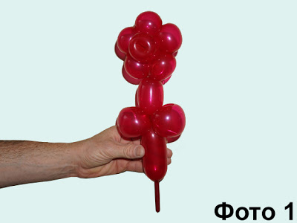](http://2.bp.blogspot.com/-VeS8_b-MOUc/VIZSNJQL2DI/AAAAAAAAcSA/_Pd9K6THA7Y/s1600/%D1%86%D0%B2%D0%B5%D1%82%D1%8B+%D0%B8%D0%B7+%D1%88%D0%B0%D1%80%D0%BE%D0%B2+(1).JPG)

Накачайте подходящего цвета шарик, оставляя около 7-18 см хвостик (фото 2).

[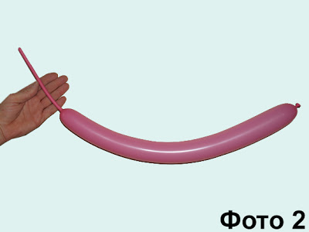](http://3.bp.blogspot.com/-9Iak_uZxctI/VIZSO3rgRAI/AAAAAAAAcUc/q7v8pvuPPaI/s1600/%D1%86%D0%B2%D0%B5%D1%82%D1%8B+%D0%B8%D0%B7+%D1%88%D0%B0%D1%80%D0%BE%D0%B2+(2).JPG)

Сделайте 1й мягкий примерно 5см пузырь. Замкните оба конца 1го пузыря в один замок (фото 3). Мы сделали центральную часть цветка, не используя тюльпановый узел.

[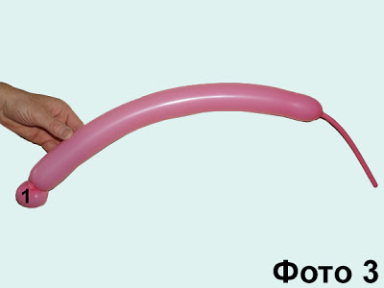](http://1.bp.blogspot.com/-AdX16i87BLY/VIZSQNHcFTI/AAAAAAAAcTQ/iPQigNXEx-Q/s1600/%D1%86%D0%B2%D0%B5%D1%82%D1%8B+%D0%B8%D0%B7+%D1%88%D0%B0%D1%80%D0%BE%D0%B2+(3).JPG)

Сделайте 2й и 3й примерно 5см пузыри. Затем делаем цепочку из следующих пяти (4й - 8й) примерно 3-4см пузырей (фото 4). Меньшего размера пузыри лучше удерживают 1й пузырь в нужном положении.

[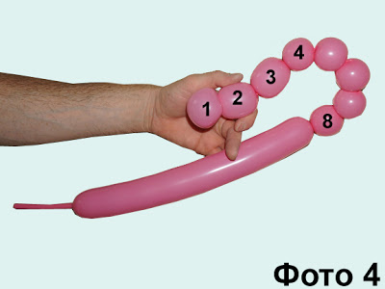](http://1.bp.blogspot.com/-Iu0AA6tDrHE/VIZSQqelbXI/AAAAAAAAcTY/xxwNGDHChVw/s1600/%D1%86%D0%B2%D0%B5%D1%82%D1%8B+%D0%B8%D0%B7+%D1%88%D0%B0%D1%80%D0%BE%D0%B2+(4).JPG)

Замыкаем оба конца цепочки из последних пяти (4й - 8й) пузырей в один замок (фото 5).

[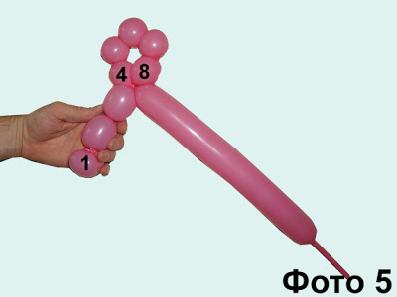](http://2.bp.blogspot.com/-qEFCmaaPgHY/VIZSQzmTwNI/AAAAAAAAcTg/_9Xk5yXIN1U/s1600/%D1%86%D0%B2%D0%B5%D1%82%D1%8B+%D0%B8%D0%B7+%D1%88%D0%B0%D1%80%D0%BE%D0%B2+(5).JPG)

Проденьте 1й пузырь сквозь петлю из последних 5 (4й - 8й) пузырей (фото 6 - 8). [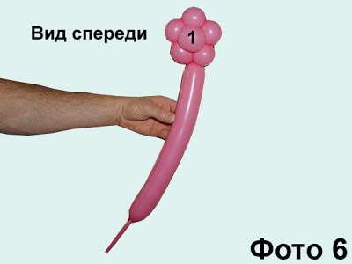](http://1.bp.blogspot.com/-e9CxzmKOMiU/VIZSQzrsO6I/AAAAAAAAcTk/eIu4ItVczTg/s1600/%D1%86%D0%B2%D0%B5%D1%82%D1%8B+%D0%B8%D0%B7+%D1%88%D0%B0%D1%80%D0%BE%D0%B2+(6).JPG)

[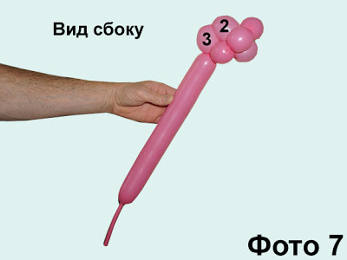](http://4.bp.blogspot.com/-oJLDIBEAZhM/VIZSRDEA8aI/AAAAAAAAcTo/UJ4Vmr6jF0E/s1600/%D1%86%D0%B2%D0%B5%D1%82%D1%8B+%D0%B8%D0%B7+%D1%88%D0%B0%D1%80%D0%BE%D0%B2+(7).JPG)

[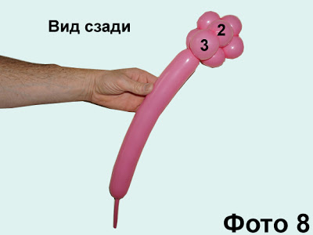](http://4.bp.blogspot.com/-1-8zG5zQ0SE/VIZSRQhavsI/AAAAAAAAcTw/it9VTRA3-SI/s1600/%D1%86%D0%B2%D0%B5%D1%82%D1%8B+%D0%B8%D0%B7+%D1%88%D0%B0%D1%80%D0%BE%D0%B2+(8).JPG)

Теперь сделаем стебель с двумя листиками. Сделайте 9й примерно 7см пузырь. Сделайте 10й и 11й мягкие примерно 8 - 10см пузыри (фото 9).

[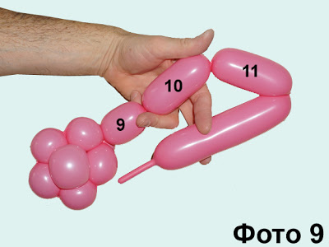](http://3.bp.blogspot.com/-WXzkXl_e2Bw/VIZSRT6w_2I/AAAAAAAAcUA/q929gTbTD2U/s1600/%D1%86%D0%B2%D0%B5%D1%82%D1%8B+%D0%B8%D0%B7+%D1%88%D0%B0%D1%80%D0%BE%D0%B2+(9).JPG)

Замыкаем все концы 10го и 11го пузырей в один замок (фото 10 - 11).

[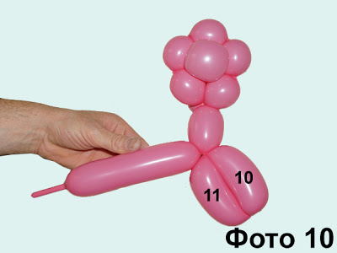](http://4.bp.blogspot.com/-N_LqzILCFRE/VIZSNCMQyzI/AAAAAAAAcSE/oy0fQYXCJqc/s1600/%D1%86%D0%B2%D0%B5%D1%82%D1%8B+%D0%B8%D0%B7+%D1%88%D0%B0%D1%80%D0%BE%D0%B2+(10).JPG)

[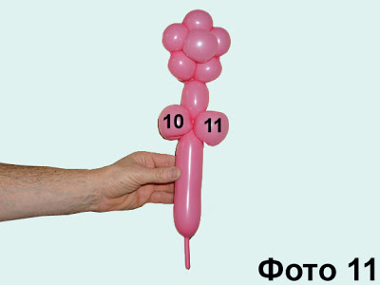](http://4.bp.blogspot.com/--I_-cFc3I78/VIZSNCV_lEI/AAAAAAAAcR8/s4vVBR14_Q8/s1600/%D1%86%D0%B2%D0%B5%D1%82%D1%8B+%D0%B8%D0%B7+%D1%88%D0%B0%D1%80%D0%BE%D0%B2+(11).JPG)

Поздравляю! Мы сделали цветок из одного шарика. Стебель можно изогнуть, придавая ему желаемую форму. Если у вас остался достаточно длинный хвостик на конце шарика, то можно сделать смешной хвостик. Для этого нужно разделить 12й пузырь на два пузыря и затем передвинуть последний пузырь в самый конец шарика (фото 12).

[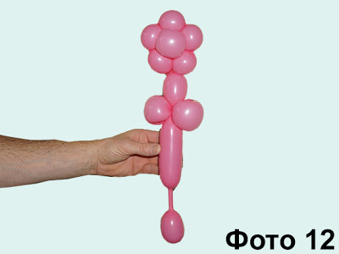](http://3.bp.blogspot.com/-3dji0IUasXQ/VIZSNdat1WI/AAAAAAAAcSI/Kp4CVH0ZuSE/s1600/%D1%86%D0%B2%D0%B5%D1%82%D1%8B+%D0%B8%D0%B7+%D1%88%D0%B0%D1%80%D0%BE%D0%B2+(12).JPG)

На этой фотографии можно сравнить оба варианта этой скульптуры (фото 13).

[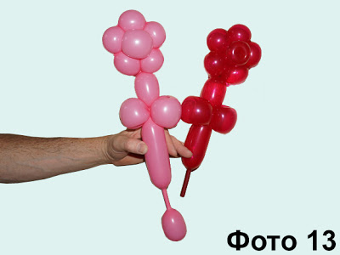](http://4.bp.blogspot.com/-GUp4x8Zluqo/VIZSNjU9AGI/AAAAAAAAcSM/B7Jy-40vgzE/s1600/%D1%86%D0%B2%D0%B5%D1%82%D1%8B+%D0%B8%D0%B7+%D1%88%D0%B0%D1%80%D0%BE%D0%B2+(13).JPG)